マシン・ソフトウェアとmapp CodeBoxでオプションを極める
モジュラー型のソフトウェア・コンポーネント付属のラダー・ロジックでバリアントをプログラム
OEMがたくさんのマシン・バリアントを簡単に管理できる方法ができました。 mapp CodeBoxを使えば、マシンのプライマリ・アプリケーションに影響を与えることなくラダー・ロジックでオプションをプログラムできます。
OEMはマシンのベーシックな機能のプログラムには開発環境を使います。 その過程で、どのデータ、機能、変数に対してmapp CodeBox経由でのアクセスを可能にするか定義することができます。 それにより、マシンの特別な機能とオプションをあとからラダー・ロジックで追加することができます。
オプション・マネジメントを簡単に
個々のオプションのためのソフトウェアをプライマリ・アプリケーションから切り離すことで非常に多くのメリットが生まれます。 一方では、エラーが新しいオプションやカスタマイゼーションと一緒にシステムに入り込まないようになります。 また、マシンの様々なバリアントをすべて管理する作業が非常に簡素化されます。
HTML5アプリケーション
mapp CodeBoxはHTML5アプリケーションであり、ブラウザを利用可能なデバイスであればどんなものの上でも走らせることができます。 電気の流れが可視化され、診断とメンテナンスをサポートします。 ラダー・プログラムは保存、バージョン・コントロールをすることができ、他のマシンに移動することができます。 必要であれば、オリジナルのオートメーション・プロジェクトにインポートし直すこともできます。

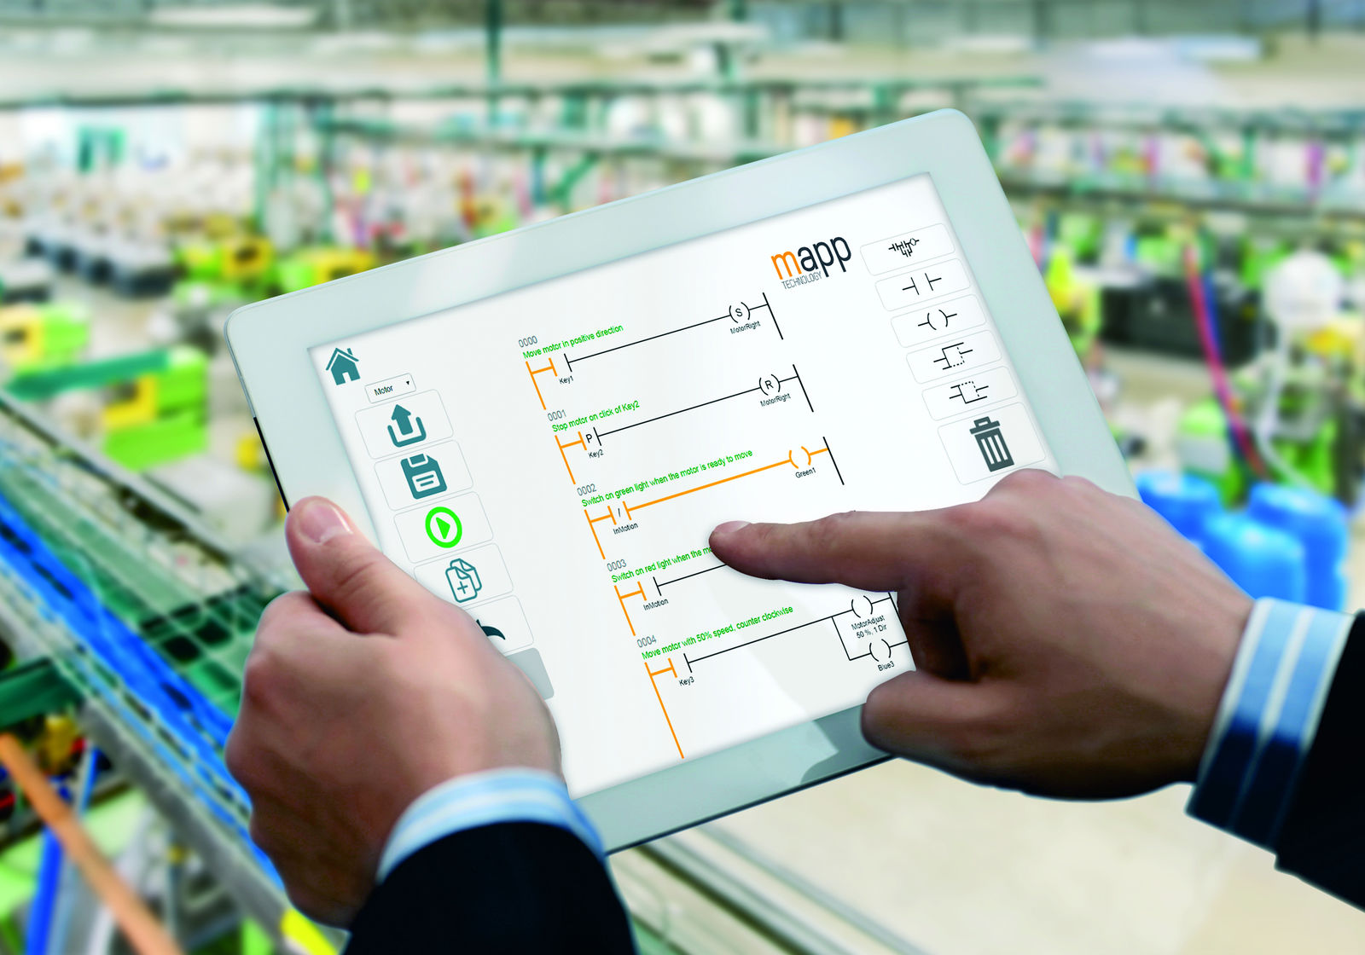

B&Rについて
ABBグループの一員であるB&Rは、オーストリアに本社を置く産業オートメーションのグローバルリーダーです。 B&Rは、最先端のテクノロジーと先進的なエンジニアリングを組み合わせ、あらゆる産業のお客様に、マシンおよびファクトリーオートメーション、モーションコントロール、HMI、統合型安全技術など、トータルソリューションを提供しています。OPC UA、POWERLINK、openSAFETYなどのIIoT通信規格やAutomation Studioソフトウェアにより、B&Rは常にオートメーションエンジニアリングの未来を再定義しています。よりいっそうの工程簡素化と、お客様の期待を超えたいというコミットメントに支えられ、B&Rは産業オートメーションの最前線を走り続けています。
より詳細な情報については、www.br-automation.com/ja をご覧ください。

